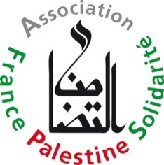
PUMA en sponsorisant la Fédération Israélienne de Football est complice de la colonisation de la Palestine.
Taclons PUMA !
PUMA est un des principaux équipementiers sportifs au niveau international. Cette entreprise sponsorise la Fédération Israélienne de Football (IFA). Or, au moins 5 colonies israéliennes en Cisjordanie, territoire palestinien occupé, ont des clubs affiliés à l'IFA.
La colonisation israélienne est illégale selon le droit international : la quatrième Convention de Genève interdit à toute puissance occupante de déplacer sa population en territoire occupé. L’illégalité de la colonisation israélienne a été rappelée par la résolution 2334 du Conseil de Sécurité de l’ONU du 23 décembre 2016.
Cette colonisation, qui ne cesse de progresser, rend la vie impossible aux Palestiniens et est un obstacle majeur à la paix avec les Israéliens.
L’IFA, en affiliant des clubs de colonies israéliennes est complice de la colonisation israélienne et PUMA aussi en soutenant l’IFA.
- PUMA doit cesser son sponsoring à l’IFA
- Boycottons PUMA tant qu’il n’aura pas cessé ce sponsoring !
- Demandez aux directions des magasins qui vendent des produits PUMA de cesser cette vente !
- Ecrivez au directeur-général de PUMA France (1 rue Louis Ampère, 67400 Illkirch-Graffenstaden) !
Cette action s’inscrit dans une campagne internationale du mouvement BDS, à l'appel de 215 clubs sportifs palestiniens, qui vise à ce que PUMA cesse son sponsoring à l’IFA (https://bdsmovement.net/puma-day).
[Signature et coordonnées du groupe local AFPS]

